План-конспект
внеклассного мероприятия

«Славься, Астрахань, город родной!»

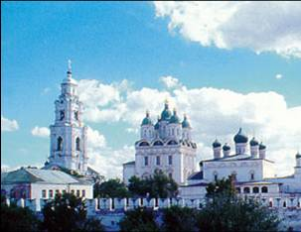

путешествие по городу и родному краю
для учащихся 5 класса

Славься, Астрахань, город родной!

Цели:

Образовательные: дать учащимся знания по истории Астрахани и нашего края на уроках окружающего мира, внеклассных мероприятиях, во время учебных экскурсий;
познакомить учащихся с достопримечательностями Астрахани.

Развивающие: совершенствовать умения и навыки учащихся работать с дополнительной литературой, развивать кругозор, культуру и выразительность речи.

Воспитательные: вызывать у учащихся интерес к событиям, людям, к архитектурным памятникам своей малой родины;
Воспитывать у учащихся любовь, гордость и бережное отношение к своему городу и уникальному Астраханскому краю;
Воспитывать у учащихся дружелюбное отношение к людям других национальностей.

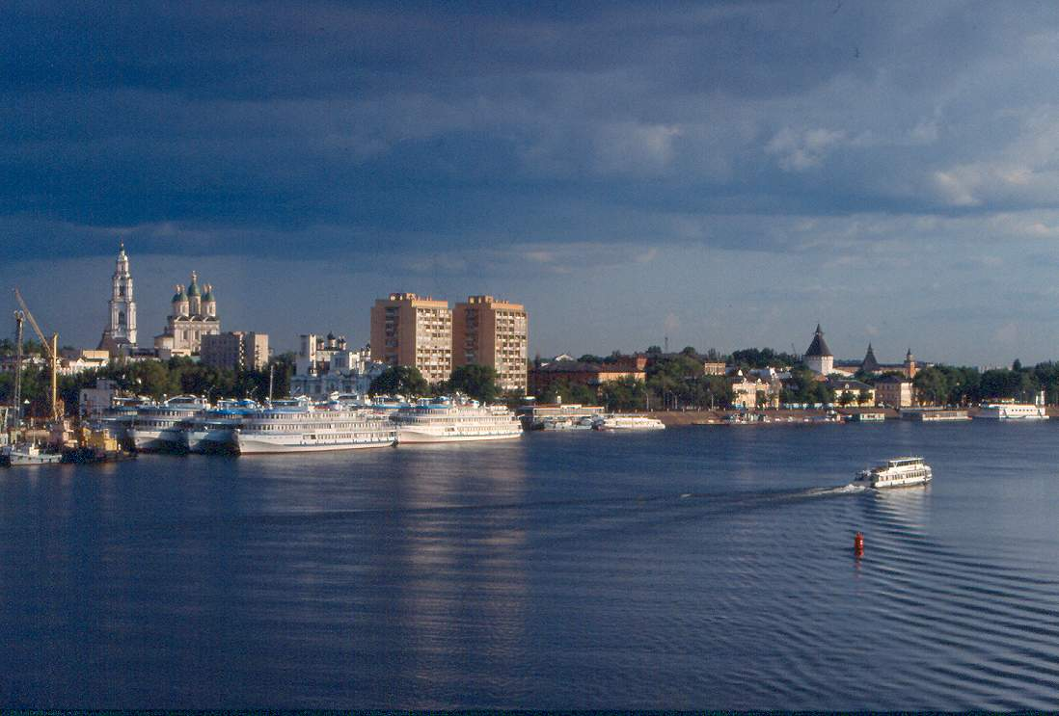

Поэтическая минутка на фоне музыки
Посреди караванных дорог,
Где Европы и Азии стык.
Как восточный волшебный цветок,
Белокаменный город возник!

Здесь над Волгою солнце встает,
Озаряя в порту корабли.
Город мой у каспийских ворот –
Пограничник российской земли.

И пускай над кремлевской стеной
Дуют ветры эпох и времен.
Славься, Астрахань, город родной,
Город дружбы людей и племен!
(Ю. Щербаков)
Сообщение темы и цели мероприятия.

1 Ведущий: «Здравствуйте учителя, ребята, гости. Сегодня мы с Вами отправляемся в увлекательное путешествие по городу Астрахани и родному краю. Сегодня мы выявим лучших знатоков-краеведов, жюри подведет итоги в конце мероприятия».
2 Ведущий: «Ребята, какое торжественное событие будут отмечать наши земляки и гости города в октябре 2008 года? (450-летие г. Астрахани)».
Звучит гимн г. Астрахани:
Город мой, ты над Волгой главою вознесся златою,
Стен Кремлевских твоих возвышается мощь и оплот,
Ты стоишь величаво над русской великой рекою,
И народ тебе свои лучшие песни поет.
Припев:
Златые купола, Кремля колокола,
Слышны из сердца города до дальнего села,
И звуками полна, несет их вдаль волна
И в этом вся ты Астрахань, родимая земля.

За столетья тебя не сломили ни пушки, ни стрелы,
И не смог тебя враг полонить даже жизни ценой,
Колокольными звонами вольное сердце летело,
Силой русского духа над нашей святою землей.
Припев
Пусть проходят столетья, но будет по-прежнему литься,
Мирный звон колокольный над Волгою нашей рекой,
Поколенья сменяются, и не устанет гордиться,
Наш народ своим городом, светлой его красотой.
Припев 2 раза.
Ты родная Земля, наша Астрахань!

1 Ведущий: «Гимн – это символ и главная песня нашего города. Мы – астраханцы – должны знать его, подпевать, когда он звучит и слушать его стоя, показывая этим самым уважение к нашему городу и нашим землякам. А какие еще символы вы знаете?» (ответы детей) (Показать герб и флаг города) (сообщения учащихся о гербе и флаге Астрахани).
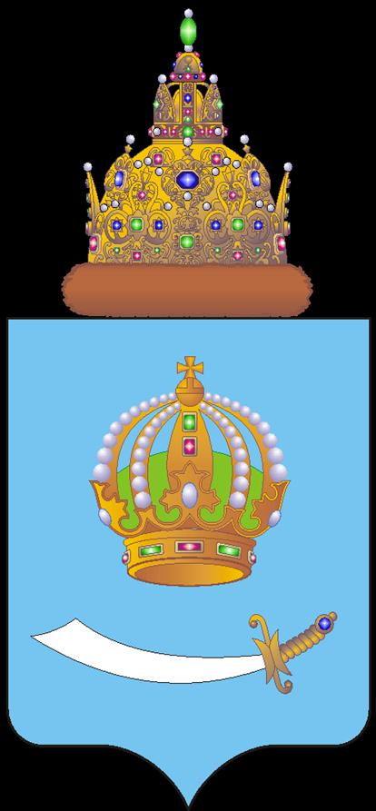
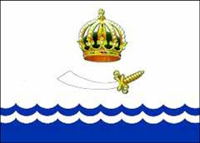

1-ый учащийся: Герб города Астрахани выглядит так: «В лазоревом щите золотая, подобная королевской, корона с пятью видимыми листовидными зубцами с жемчужинами на украшенном самоцветами обруче с пятью видимыми дужками, из которых средняя украшена самоцветами, а боковые жемчугом, и с зеленой подкладкой над серебряным восточным мечом с золотой рукоятью, обращенном острием вправо".
2-ой учащийся: Флаг города Астрахани представляет собой белое полотно, в центре которого изображены корона и меч – символы герба г. Астрахани, в нижней части полотна изображены две голубые волны, занимающие 3/10 часть ширины флага.

Краткое выступление ведущего об Астрахани.

«Где Волга плавно замедляет бег,
Старинный город есть уже, который век
Что красотой с Венецией бы мог сравниться…»
(С. Чирков)

Наш родной край – это город Астрахань. Очень красивый и непохожий на другие города. С первых лет своего существования Астрахань приобрела мировую известность. Сюда ездили купцы, путешественники, ученые.
Немецкий поэт Пауль Флешинг, побывав в Астрахани, в 1636 году писал:

«Цвети и здравствуй здесь за крепкими стенами,
Чьи камни Тамерлан еще топтал конями,
А ныне здесь стоит – царям Руси оплот.
Здесь три недели мы гостили без забот.
Так здравствуй и цвети!
Теперь-то мы узнали,
Какой красивый край в пути мы повстречали».

2 Ведущий: объявляется «Конкурс знатоков нашего города»
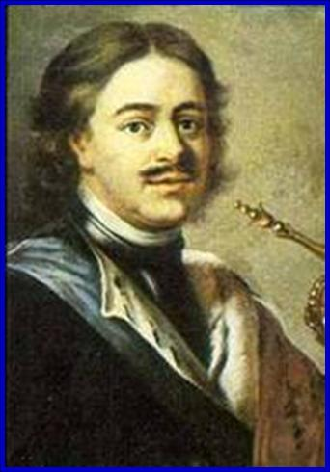
1 Назовите год образования Астрахани. (1558 год)
2 Назовите озеро в центре Астрахани. (Лебединое озеро)
3 Где находится коллекция тропических растений в городе? (КРК «Октябрь»)
4 Кто из русских государей посещал Астрахань? (Петр-I в 1722 году, Александр-II в 1871 году)

1 Ведущий: «Очень много внимания уделял нашему городу царь Петр-I, особенно при реконструкции Астраханского Кремля. Ребята, а что интересного вы знаете об Астраханском Кремле?»

(Сообщения 2-х учащихся)

1-ый учащийся: Строения Астраханского Кремля были не только красивы, но и надежны. Во время осады в любом из них можно было укрепиться от неприятеля. Да и стены, усиленные башнями, могли выдержать любой штурм.

2-ой учащийся: Кремль таит в себе много загадок. Так, например, ученые долгое время не могли понять, почему во время осады Кремля астраханцы не испытывали недостатка в воде. И лишь в 1970 году при разборке старых казарм был обнаружен полузасыпанный подземный ход. Это были Водяные ворота, выходившие к Волге, подступавшей к подножию Кремля.

2 Ведущий: «Ребята, а сейчас у нас Блицтурнир»

1 В каком году началось строительство Кремля? (в 1558 году)
2 Какую геометрическую фигуру напоминают стены Астраханского Кремля? (треугольник)
3 Где находится Астраханский Успенский Собор? (в Кремле)
4 Чей кремль выше, Астраханский или Московский? (Астраханский)
5 Какие ворота являются частью колокольни? (Пречистинские)
6 Второе название Артиллерийской башни? (Пыточная)

1 Ведущий: «Любим мы свой город за его историю и культуру, мир и теплоту. У нас много достопримечательностей: богатый краеведческий музей, картинная галерея им. Кустодиева, кукольный театр, самый молодой театр в городе – музыкальный театр. Неизгладимые впечатления оставляют столетние пальмы в КРК «Октябрь»»

2 Ведущий: «Ребята, объявляется конкурс стихотворений о родном городе»
(выступления учащихся)

1

«Где Волга плавно замедляет бег,
Старинный город есть уж, который век
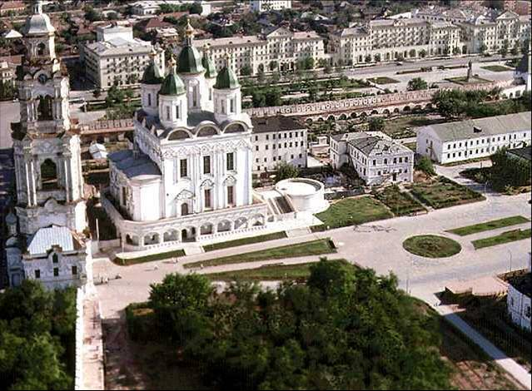
Что красотой с Венецией бы мог сравниться.

Свидетели былого благочестия
Церквей кресты венчают купола
Здесь благодать лилась из поднебесья
Когда звонили все колокола.

Все то, что строено в былом
То славная истории страница
И город до сих пор хранит тепло
Рук мастеров и все их помнит лица»
(Сергей Чирков)

2
«Астраханочка – жгучая смесь:
Запад, юг и восток в этих жилах.
Не природа причуды вершила,
А дороги, что сходятся здесь…
В этой белой над Волгою чаше
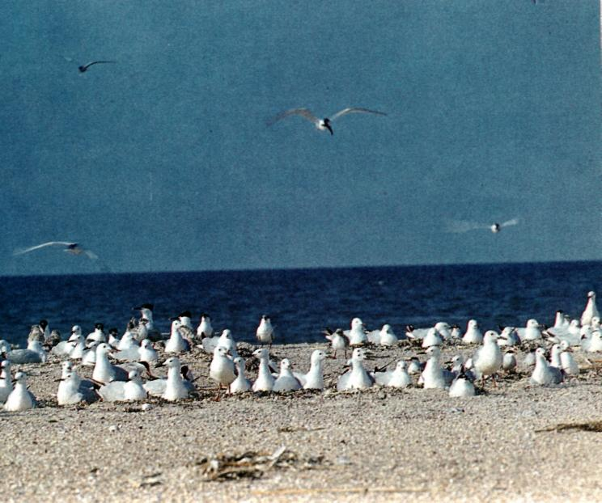
То, что стало сегодняшней нашей
Астраханочкой – радостью глаз.
Эта Астрахань… Сердца ожоги…
А во всем виноваты дороги
И вершащие чуда века»
(Н. Мордовина)
3
«Разметались рыбацкие станы
На изломе полярных миров.
Здесь прибойная свежесть моряны
И удушье пустынных ветров.
В стужу прячется Северный Каспий
Под плиту двухметрового льда.
Не мирясь с ледяным самовластьем,
Чуть поглубже синеет вода.
Потому, видно в здешнем народе,
Как в природе,
В одно сплетены:
Доброта голубых мелководий
И упорство морской глубины»
(Б. Шаховский)

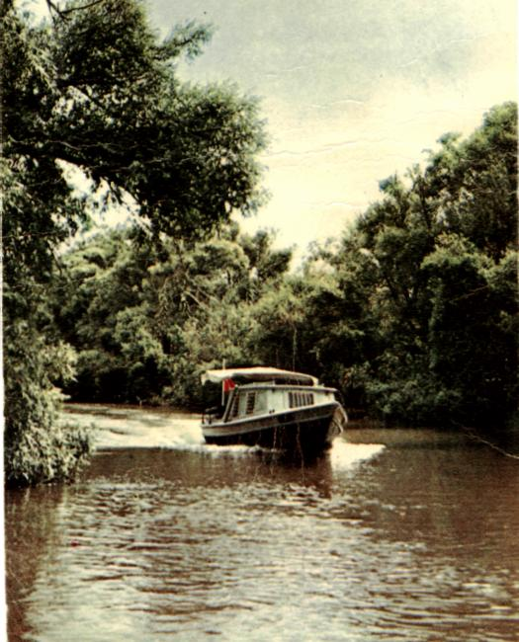
4
«Чем дальше, тем роднее
И город, и река...
Ах, Астрахань, виднее
Нам всё издалека:
Где мелко, где глубоко,
Где - высохло давно...
Грустить, что одинока,
Мне права не дано.
Он и в разлуке сладок -
Полынный дух степной,
Отрада и награда,
И - крылья за спиной.
И песня не умолкла,
Пока, от бед храня,
И Астрахань, и Волга
Есть в жизни у меня»
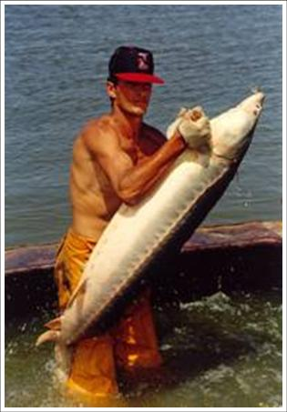
(Н. Мордовина)
«Не ведал ни счастья, ни ласки
Наш город, дремавший в пыли.
И только манящие сказки
О нём по России плели.

По-разному пелись баллады,
Но все прославляли одно:
Бессчётные волжские клады,
Безмерное рыбное дно...»
(Б. Шаховский)

1 Ведущий: Наш город и край славятся не только культурой, архитектурными памятками, но также своей уникальной природой. Щедра и богата природа нашего края. Не случайно называют озеро Баскунчак «Всероссийской солонкой», область «Всероссийским огородом», рыбацким краем. Во все концы России и на международные рынки поставляют наши земляки осетровых рыб, черную икру, консервы, рис, овощи, шерсть.

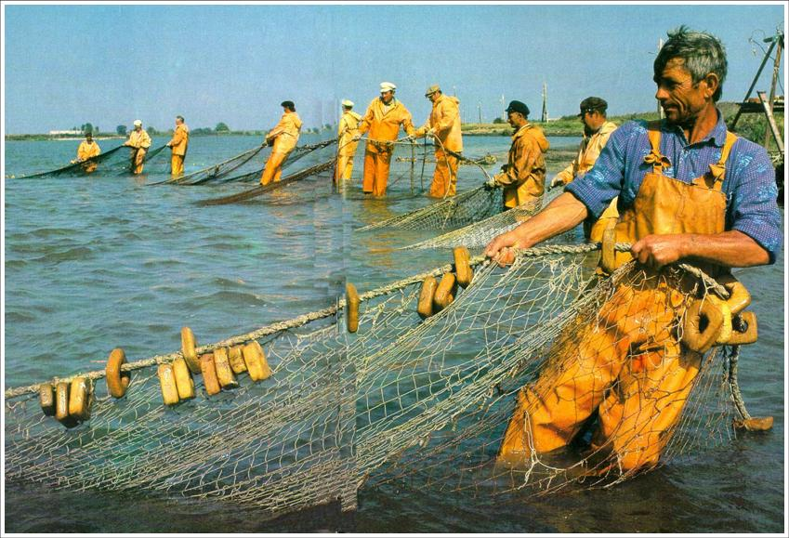
«Рыбачим мы на Каспии и Волге,
По вкусу всей планете наша вобла.
И знаменитый с наших мест арбуз.
Растим в полях мы урожай на славу,
Из Баскунчака соль везут составы
На стол России – трудовой стране…»
(В. Ерофеев)
2 Ведущий: «Для сохранения природы нашего замечательного края создан заповедник. Тысячи туристов ежегодно приезжают сюда любоваться зарослями лотоса – знаменитой «каспийской розой», здесь можно увидеть таких птиц, каких не всегда увидишь даже в лучших зоопарках мира – это кудрявые пеликаны. Эти осторожные птицы живут на искусственных тростниковых плотах. Астрахань красива в предзимнем состоянии, в летнюю жару, в осеннюю распутицу, да что там – в любое время года радуется сердце дорогими местами своего края».

1 Ведущий: «Объявляется финальный конкурс «Разгадай загадки, кроссворды и шарады»»
Загадки
- Какой орех растет не на дереве, а в воде? (чилим)
- Какой влаголюбивый цветок выделяет много сладкой жидкости – нектар? (кубышка?)
- Сам стоит он в луже и промокли лапки,
Голова – снаружи, в темно-бурой шапке. (рогоз)
Кроссворды
Угадай рыб Астраханских водоемов:

 |  | Л | И | Н | 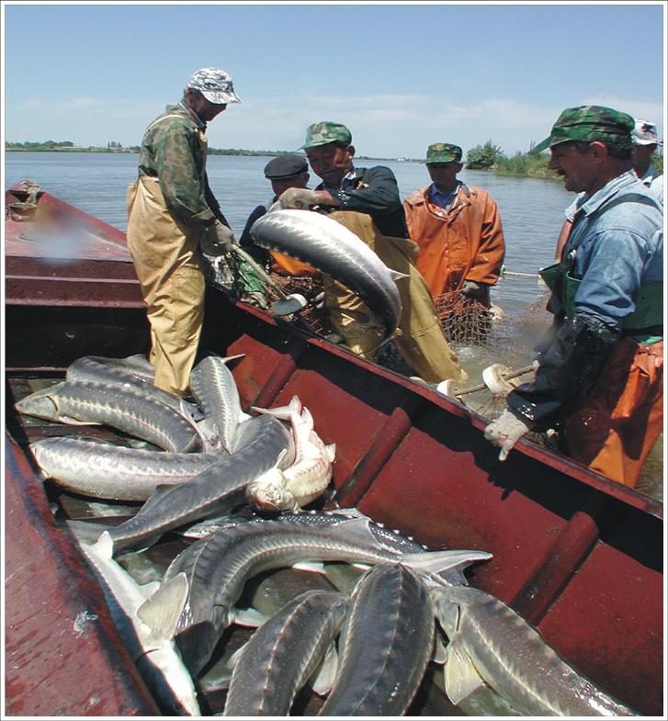  Ь
 | О | К | У | Н
К | А | Р | А | С

Ж | Е | Р | Е | Х
С | У | Д | А | К
Б | Е | Р | Ш
Щ | У | К | А
Л | Е | Щ
Е | Р | Ш

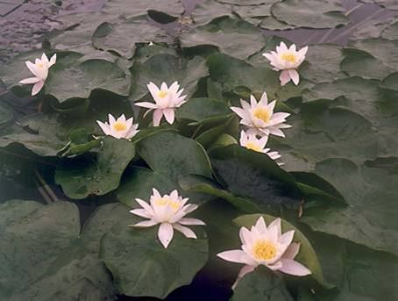
Угадай влаголюбивые растения:

К | У | В | Ш | И | Н | К | А
К | У | Б | Ы | Ш | К | А
К | А | М | Ы | Ш |  |  | 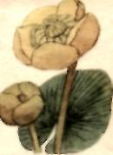

Шарады:

Я глубока и многоводна
И вся страна гордится мной.
А впереди союз прибавить
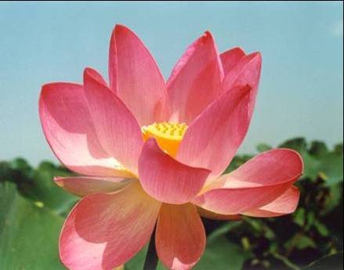
И стану птицей я лесной. (И Волга)

Предлог с игрой соедини ты
И чудо вдруг произойдет –
Цветок душистый знаменитый
Перед тобой расцветет. (Лото С)

2 Ведущий: Настала пора сказать:
«И с гордостью скажу родному краю
Люблю и знаю, знаю и люблю
И тем полнее люблю, чем глубже знаю!»
(Ю. Ефремов)

Подведение итогов жюри нашего путешествия по г.Астрахани и родному краю (подсчет очков).
Жюри награждает победителей:
- за лучшее сообщение;
- за самый интересный ответ;
- за активное участие в путешествии;
- лучшего чтеца стихотворения об Астрахани;
- за лучший рисунок «Славься, Астрахань, город родной!»
- за правильные и быстрые ответы на кроссворды и шарады.

Благодарим за внимание и участие!

